ANKARA ÜNİVERSİTESİ
MÜHENDİSLİK FAKÜLTESİ
BİLGİSAYAR MÜHENDİSLİĞİ BÖLÜMÜ

BLM4538 PROJE RAPORU

E-Ticaret UYGULAMASI

Muhammed Eren Köseoğlu
22290604

Github:https://github.com/Mamyy25/E-Ticaret-Uygulamas-

1. Projenin Genel Özeti ve Amacı
Bu projenin temel amacı; güncel mobil teknolojilerini kullanarak, kullanıcıların mobil cihazlar üzerinden ürünleri inceleyip sipariş verebildiği, yöneticilerin ise tüm sistemi kontrol edebildiği uçtan uca bir mobil e-ticaret platformu geliştirmektir.
Proje, geleneksel web uygulamalarından farklı olarak, tamamen mobil odaklı (Mobile-First) bir mimariyle tasarlanmıştır. Sistem; veri yönetimi ve iş mantığı için ASP.NET Core 8.0 API tabanlı bir sunucu katmanı ile kullanıcı etkileşimi için React Native tabanlı bir mobil istemci katmanından oluşmaktadır. Akademik hedef; modern ağ protokolleri üzerinden veri alışverişini sağlamak, mobil güvenliği kurgulamak ve cross-platform (platformlar arası) uygulama geliştirme süreçlerini uygulamalı olarak göstermektir.

2. Geliştirilme Süreci
Proje, her iki katmanın (Backend ve Frontend) eş zamanlı bir şekilde inşa edildiği 10 haftalık bir takvime yayılmıştır.

1. Hafta: Proje İskeleti ve Mimari Kurulum
- React Native Kurulumu: npx react-native init ile projenin başlatılması.
- Klasör Yapısı:
  - src/api/: Fetch API fonksiyonları ve BaseRequest dosyası.
  - src/components/: Reusable (tekrar kullanılabilir) butonlar, inputlar ve kartlar.
  - src/screens/: Ana uygulama ekranları (Login, Home, Profile).
  - src/context/: Auth ve Sepet yönetimi için state dosyaları.
- Theme Tasarımı: Uygulamanın koyu tema (dark mode) renk paletinin ve tipografisinin merkezi bir dosyada tanımlanması.

2. Hafta: API Katmanı ve Fetch Wrapper Yazımı
- Base Fetch Logic: Tüm isteklere otomatik Content-Type: application/json ekleyen ve hata kontrolü yapan bir fonksiyonun yazılması.
- API Service Dosyaları: authService.js ve productService.js dosyalarının oluşturularak ilk boş fonksiyonların tanımlanması.
- Swagger Entegrasyonu: Backend'den gelecek Swagger dokümantasyonuna göre Request/Response modellerinin (Interface/Type) frontend tarafında hazırlanması.

3. Hafta: Kimlik Doğrulama (Auth) Ekranları
- UI Tasarımı: Giriş Yap (Login) ve Hesap Oluştur (Register) ekranlarının tasarlanması.
- Form Validation: Kullanıcı girdilerinin (e-posta formatı, şifre uzunluğu) kontrol edilmesi.
- Fetch Entegrasyonu: Giriş bilgilerinin POST metoduyla backend'e gönderilmesi.

4. Hafta: JWT Yönetimi ve Navigation
- Token Saklama: Backend'den dönen JWT'nin AsyncStorage (yerel depolama) üzerinde güvenli bir şekilde saklanması.
- React Navigation: createNativeStackNavigator ve createBottomTabNavigator kurulumu.
- Auth Flow: Kullanıcı giriş yapmışsa ana sayfaya, yapmamışsa giriş ekranına otomatik yönlendirme mantığının kurulması.

5. Hafta: Ürün Listeleme (Home & Category)
- Fetch Data: Ürün listesinin ve kategorilerin API üzerinden GET isteğiyle çekilmesi.
- FlatList Optimizasyonu: Büyük ürün listelerinin kasmadan kaydırılabilmesi için renderItem optimizasyonları.
- Ürün Kartları: Resim, fiyat, isim ve "Sepete Ekle" butonu içeren UI bileşeninin tamamlanması.

6. Hafta: Ürün Detay ve Filtreleme
- Dynamic Routing: Bir ürüne tıklandığında productId üzerinden detay sayfasına gidilmesi ve o ürüne özel verinin fetch edilmesi.
- Filtreleme Logic: Kategorilere göre ürünleri süzme işleminin backend tarafındaki filtreleme endpoint'leri ile haberleşmesi.

7. Hafta: Sepet Yönetimi
- Global State: Uygulamanın her yerinden erişilebilen bir CartContext oluşturulması.
- Sepet İşlemleri: Ürün ekleme, miktar artırma/azaltma ve sepetten çıkarma işlemlerinin state üzerinden yönetilmesi.
- Persistence: Uygulama kapanıp açıldığında sepetin silinmemesi için yerel depolama senkronizasyonu.

8. Hafta: Sipariş Süreci ve Backend Senkronizasyonu
- Checkout Screen: Sepetteki ürünlerin onaylandığı ve siparişin oluşturulduğu ekran.
- Order Post: Sipariş verilerinin POST isteğiyle backend veritabanına kaydedilmesi.
- Sipariş Geçmişi: Kullanıcının profil sayfasında eski siparişlerini listeleyebileceği bir alanın oluşturulması.

9. Hafta: Profil ve Admin İşlevleri
- User Profile: Kullanıcı bilgilerinin güncellenebildiği (Ad, Soyad, Adres) ekranın tasarımı.
- Admin Mode: Eğer kullanıcı "Admin" rolündeyse, uygulama içinde "Ürün Ekle" veya "Stok Güncelle" gibi özel butonların aktif edilmesi.
- Image Upload: Yeni ürün eklerken galeriden resim seçip backend'e gönderilme altyapısının kurulması.

10. Hafta: Test, Bug Fix ve Final Sunum Hazırlığı
- Hata Yönetimi: İnternet bağlantısı koptuğunda veya API 500 hatası verdiğinde kullanıcıya şık bir "Hata" ekranı gösterilmesi.
- E2E Testler: Uygulamanın kayıt aşamasından sipariş verme aşamasına kadar tüm sürecinin gerçek bir cihazda test edilmesi.
- Rapor Güncelleme: Yapılan tüm mobil geliştirmelerin ekran görüntüleriyle birlikte proje raporuna eklenmesi.

3. Kullanılan Teknolojiler
Bileşen | Seçilen Teknoloji | Neden?
Backend | ASP.NET Core 8.0 Web API | Yüksek performanslı, ölçeklenebilir ve güvenli API servisleri için.
Dil | C# & JavaScript/TypeScript | Tip güvenliği ve mobil geliştirme esnekliği için.
Mobil Frontend | React Native | Tek kod tabanıyla hem iOS hem Android cihazlarda "Native" performans için.
Veritabanı | SQL Server & EF Core | İlişkisel verilerin tutarlılığı ve hızlı sorgulama (LINQ) kapasitesi için.
API Test | Swagger | Servislerin mobil taraf için net bir şekilde dokümante edilmesi için.

4. Kullanım Senaryoları ve Kazanımlar

4.1. Kullanıcı Rolleri
- Mobil Müşteri: Uygulama üzerinden ürün filtreleyebilir, detaylı görsellere bakabilir, sepetini yönetebilir ve sipariş oluşturabilir.
- Yönetici (Admin): Mobil uyumlu yönetim arayüzü sayesinde stok takibi yapabilir, ürün ekleyip fiyat güncelleyebilir.

4.2. Elde Edilen Kazanımlar
- Full-Stack Geliştirme: Bir mobil uygulamanın hem sunucu hem de arayüz tarafını sıfırdan inşa etme yetkinliği.
- Ağ Tabanlı Sistem Mimarisi: Mobil cihaz ile uzak sunucu arasındaki veri taşıma döngüsünün derinlemesine kavranması.
- Güvenlik Standartları: Mobil ekosistemdeki yetkilendirme ve veri koruma yöntemlerinin öğrenilmesi.

5. Örnek UI
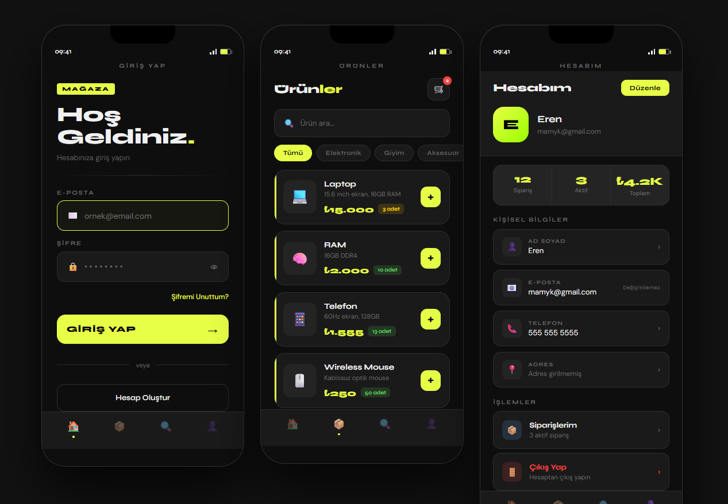

6. Sonuç
"Mobil E-Ticaret Uygulaması" projesi, modern yazılım geliştirme standartlarına uygun, modüler ve genişletilebilir bir yapıda başarıyla hayata geçirilmiştir. Proje sonunda, kullanıcıların sorunsuz alışveriş yapabildiği, veritabanı ile tam entegre çalışan uçtan uca bir sistem ortaya çıkmıştır. Bu çalışma, mobil öncelikli yazılım süreçlerine ve katmanlı mimarilere hakimiyet sağlamak açısından kritik bir deneyim olmuştur

